ПОВЕСТКА
расширенного заседания коллегии Министерства земельных и имущественных отношений Республики Татарстан «Об итогах работы Министерства земельных и имущественных отношений Республики Татарстан в 2025 году и задачах на 2026 год»
6 февраля 2026 года,  09:00 часов | «IT-парк им. Башира Рамеева»,  конференц-зал

Председатель коллегии:
Аглиуллин  Фаниль Анварович | министр земельных и имущественных отношений Республики Татарстан

Регламент работы:

Доклад – до 25 минут
Выступления – до 10 минут
Завершение работы – 10:30

ДОКЛАД

«Об итогах работы Министерства земельных и имущественных отношений Республики Татарстан в 2025 году
и задачах на 2026 год»

Аглиуллин  Фаниль Анварович | министр земельных и имущественных отношений Республики Татарстан

ВЫСТУПЛЕНИЯ

«Об актуальных вопросах земельно-имущественных отношений в социально-экономическом развитии Апастовского муниципального района Республики Татарстан»

Зиганшин  Айрат Габдулхакович | глава Апастовского муниципального района Республики Татарстан

«О Едином кабинете согласований прикладной платформы «Государственные и муниципальные услуги»

Лунегов  Дмитрий Алексеевич | руководитель ГБУ «Фонд пространственных данных Республики Татарстан»

ЗАКЛЮЧИТЕЛЬНОЕ СЛОВО

Минниханов  Рустам Нургалиевич | Раис Республики Татарстан

ВРУЧЕНИЕ НАГРАД

ПРИНЯТИЕ РЕШЕНИЯ КОЛЛЕГИИ

Аглиуллин  Фаниль Анварович | министр земельных и имущественных отношений Республики Татарстан


Минземимущество
Республики Татарстан
в MAX


Материалы
расширенного заседания
коллегии

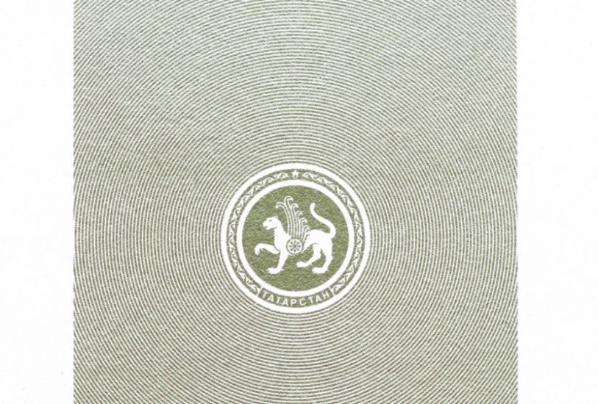

Программа
расширенного заседания коллегии Министерства земельных и имущественных отношений Республики Татарстан «Об итогах работы Министерства земельных и имущественных отношений Республики Татарстан в 2025 году и задачах на 2026 год»

